Sintineddi.

Tali un ochju lampatu à u mare latinu
O una mani porsa à l’imperi à liventi
Un sognu maladettu d’eternu scarpiddinu
O una chjama antica chì più nimu n’ùn senti

Tali i voci chi funu da culandi à l’ora
E li visi di petra chì dissinu di nò
Quidda sumiglia strana chì ùn si volsi mora
E l’idea chì tandu tuttu quì principiò

Tali a mani chì vensi in tempu d’ancu à fà
E vi feci d’altura cù quiddu arti supranu
Un era ancu lu mondu é n’erati digià
Guardiani impitrati di u ricordu umanu

Tali l’abbracciu primu chi u silenziu vi deti
E li sapienzi arcani cù li sò canti immersi
Di ciò chi ùn hè storia tiniti li sicreti
Tali una citadella chì a mimoria persi.

F. LANFRANCHI / N. LUCIANI

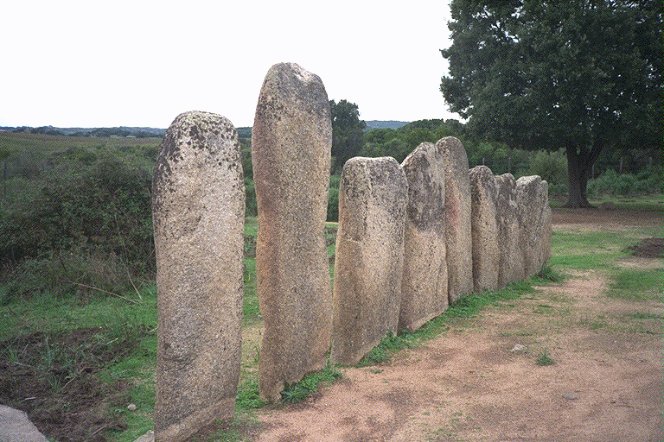 1

Di ciò chi ùn hè storia tiniti li sicreti...

Canta U Populu Corsu, album Sintineddi.

1 Ritrattu (n°12 di a carta).

